骄傲男孩、割席与黑暴

雷鼎鸣 [有理儿有面](javascript:void(0);)

**有理儿有面**

微信号 youli-youmian

功能介绍 你说是不是

2020-10-11[原文](https://mp.weixin.qq.com/s?__biz=Mzg3MjEyMTYyNg==&mid=2247514103&idx=2&sn=2d99b47740762163c2b7a341f67afc62&chksm=cef6e382f9816a94d8928b1ecd72aef6fc84b949b49cce2e75e57ad6f3e8299f462e781d5542&scene=27#wechat_redirect&cpage=59) 发表于

收录于合集





**全文共1571字，图片1张，预计阅读时间为6分钟。**

**文章发于“有理儿有面”（youli-youmian），欢迎大家在朋友圈和微信群转发。**

**公众号及其他平台转载请在后台留言。**



▼

本文作者：香港科技大学经济学系前系主任 雷鼎鸣

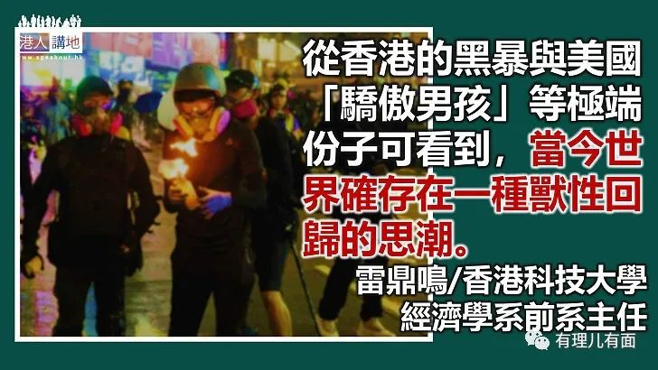

上月二十九日特朗普与拜登的总统辩论，除了事后发现特朗普确诊新冠病毒外，以内容而言，最引起美国舆论哗然的，恐怕是这位总统实时不但不愿与美国白人至上主义者及其中的极端组织“骄傲男孩”（Pround Boys）割席，还叫他们“候命”。他此种心态，不但与香港的反对派颇为相似，而且与当今世界上一种恶劣思潮一脉相承。

事缘这样：辩论的主持人华莱士（Chris Wallace）当晚突然问特朗普，在此时此刻，他会否谴责美国的白人至上主义者及其民兵团，并责令他们退下来（stand down），不要再在各城市搞暴力。特朗普反问：“你想我谴责谁？”华莱士补充“白人至上主义者及右翼民兵团”。拜登按捺不住，大叫“骄傲男孩！”特朗普不甘示弱说：“骄傲男孩，可以后退（stand back），随时候命（stand by）。我要告诉你们，总要有人去对付那些反法西斯主义者及左派。现时的问题不是一个右派的问题。”“骄傲男孩”组织的头头心领神会，立时在社交媒体中上载stand back及stand by作为口号，因新会员迅速加入，其会员人数立时上升了十分之一。

以“骄傲男孩”为代表的一些白人至上主义者究竟是何方神圣？这组织成员大多是十五至三十岁的白人男性，不欢迎女性。他们崇尚暴力，对反法西斯主义者及左派恨之入骨，一般住在市郊，家庭环境并不贫穷。这些人否认自己的种族主义者，但其言论及行为却又是十足的种族主义，他们普遍被视为仇恨团体。美国主流媒体也认为这些人是极端分子。

从以上对答可见，特朗普对骄傲男孩并不排斥，且颇有意利用这群充满仇恨的人去打击美国反对特朗普的左翼分子。但在大选期间，向政治光谱中的极端分子示好，却是要与选票过不去。他的谋臣眼见舆论起哄，立时要他“补镬”。在辩论后的两天，他连连向公众说，他不熟悉“骄傲男孩”是什么人，又说他谴责三K党，谴责白人至上主义者，谴责骄傲男孩。他是真心的谴责这些人还是只是为了选票，读者可自行判断，但我相信辩论时的实时表述更能反映他的真实想法。

行文至此，不能不联想起香港的反对派去年坚持不与黑暴分子割席。我们若比较一下“骄傲男孩”与香港黑暴分子，当会发现相似之处甚多。“骄傲男孩”是极端的民族主义者，或更准确一点，是族群或部落主义者。这些人以自己族群（美国的白人男性）为傲，极度排斥族群以外的人。他们不能被当作爱国主义者，后者爱自己的国家或族群，但却不会排斥及无端仇恨族群以外之人。再看一看香港的黑暴分子，他们要揽炒，当然不可能爱港，更遑论爱国，只要看看他们发表了的针对自己派系以外的大量仇恨言论，并且不惜诉诸汽油弹、砖头、纵火、私了等等暴力行为，便知他们与“骄傲男孩”等团体是同一类人。美国的舆论常持有双重标准，他们深知这些自以为正义而且认为正义已处于危急存亡的极端分子，对美国社会伤害极大，所以会众口一词谴责这些人，但对香港黑暴的破坏又视而不见，充满伪善。

特朗普的谋士比香港传统反对派的头头倒是聪明得多，他们一见与“骄傲男孩”混在一起便会失票，弊大于利，当机立断，立刻割席。香港的反对派私下虽也有个别人说不同意黑暴的行径，但双方又想互相利用，所以有核弹也不割席之说，既然如此，别人视他们为同伙，也是合情合理。

从香港的黑暴与美国“骄傲男孩”等极端份子可看到，当今世界确存在一种兽性回归的思潮，有些人极度排斥甚至仇恨其小圈子以外之人，用暴力破坏社会，他们不当一回事。为何人可以变得这么极端？我相信恐惧是推动他们仇恨的原动力。这些人不知努力，自己竞争不过别人便以为别人威胁了他们的存在，但此种人生态度不会为他们带来成功，愈失败便愈多仇恨，愈多仇恨便愈是乱搞，愈搞便愈沉沦，可叹！

**文章转自港人讲地**

**原文转自《头条日报》**





**关注公众号：**

**有理儿有面**

**理   性｜   揭   秘｜   探   讨**







### 精选留言

用户设置不下载评论